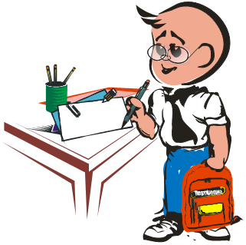



1 ступень(1-4кл.)
- Знакомство с профессиями родителей.

2 ступень(5-7кл.)  - Изучение индивидуальных психологических особенностей обучающихся.  - Изучение способностей обучающихся.  - Знакомство с миром профессий, с востребованными профессиями.  - Анкетирование о возможностях допрофессиональ-ного образования.  - Вовлечение обучающихся во всевозможные виды деятельности. | Работа  с обучающимися по профессиональному самоопределению | 3 ступень(8,9кл.)  - Активизация интереса к выбору профессии.  - Формирование правильного понимания сущности профессии и самоопределение.  - Уточнение сведений об учебных заведениях, об ошибках в выборе профессий.  - Углубленное изучение предметов.
 | 4 ступень(10,11кл.)  - Углубленное изучение предметов.  - Тематические экскурсии.  - Анкетирование.  - Встречи со специалистами центра занятости населения города.  - Уточнение сведений об учебных заведениях.

Классные родительские собрания на старшей ступени  - Формирование профессиональной подготовки в старшем школьном возрасте.  - Самовоспитание школьника, как важнейшее условие его подготовки к профессиональному труду.  - Самоопределение обучающихся. | Общешкольные родительские собрания.  Информационное обеспечение  - о перспективах развития рынка труда,  - о получении среднего, профессионального образования,  - об ошибках в трудоустройстве обучающихся,  - о роли родителей в профориентации учащихся разных ступенях образования. | Классные родительские собрания на младшей и средней ступенях  - Роль родителей в формировании профессиональных намерений обучающихся (1-6кл.).  - Воспитание у детей готовности к труду (7кл.).  - Формирование профессиональных планов, работа с типичными ошибками в выборе профессий (8,9кл.).
 | Работа с родителями по профессиональному самоопределению
Индивидуальные консультации  - о перспективах развития рынка труда,  - о правилах приема в профессиональные заведения, | Участие в профессиональном информировании учащихся - выступления о своих профессиях. | - Участие в профессиональном самоопределении обучающихся совместно с классными руководителями.  - Участие в коррекции профессиональной подготовки выпускников в соответствии с материальным положением семьи, рынком труда, индивидуальными и физическими особенностями личности.

Реализация психолого - педагогической работы с обучающимися разных возрастных групп и их родителями:  - профинформирование  - профконсультирование  - руководство профессиональным самоопределением. |  | Реализация базового образования:  - анкетирование о профессиональном обучении  - взаимодействие с учителями предметниками по выявлению способностей, склонностей, обучающихся.
 | Работа с классными руководителями по профессиональному самоопределению обучающихся
Реализация допрофессионального образования:  - изучение склонностей, интересов в процессе вовлечения в разнообразные виды деятельности |  | Реализация допрофессионального образования:  - изучение потребностей в углубленном изучении предметов

